**بررسي اثر حفاظتي لوتئولين بر عارضه کولميک نفروپاتي در موش‌هاي صحرائي كلستاتيك**

ايرج سليمي کيا[1]، شادي شيخ‌الاسلامي[2]،علي غفاريان بهرمان[3]،مهسا محمدي[4]، مصطفي دارابي‌نژاد[5]، حميدرضا محمدي[6]*

تاريخ دريافت 06/06/1403 تاريخ پذيرش 27/08/1403

چکيده

**پيش‌زمينه و هدف:** کولميک نفروپاتي يکي از عوارض مهم و جدي در شرايط آسيب‌هاي مزمن کبدي و بسته شدن مجاري صفراوي است. پيدا کردن راهکارهاي داروئي جهت تخفيف اين عارضه و يا جلوگيري از بروز آن مي‌تواند از اهميت باليني برخوردار باشد. ازآنجاکه لوتئولين يک آنتي‌اکسيدان است و يکي از مکانيسم‌هاي ايجاد کولميک نفروپاتي القا استرس اکسيداتيو است، اين پژوهش با هدف بررسي اثر حفاظتي لوتئولين (LUT) بر عارضه کولميک نفروپاتي در موش‌هاي صحرائي كلستاتيك طراحي شده است.

**مواد و روش‌ها**: در اين مطالعه تجربي 50 رت نر از نژاد ويستار استفاده شد. القاي کلستاز از طريق بستن مجاري مشترک صفراوي (BDL) انجام شد. رت‌ها به‌صورت تصادفي در 5 گروه 10 تايي به شرح ذيل تقسيم شدند؛ يک گروه کنترل، يک گروه BDL، گروه‌هايي که علاوه بر BDL دوزهاي مختلف LUT mg/kg/day) 15،5 و 30) روزانه به‌صورت گاواژ براي مدت 14 روز دريافت کردند. پس از پايان اين مداخله تأثير القاي کلستاز و اثرات حفاظتي LUT بر فاکتورهاي سرمي، ادرار و شاخص‌هاي استرس اکسيداتيو بافت کليه موردبررسي قرار گرفت.

**يافته‌ها:** بررسي حاضر نشان داد که سطح شاخص‌هاي سرمي BUN) و (Cr، استرس اکسيداتيو (MDA و ROS) در موش‌هاي کلستاتيک نسبت به گروه‌هاي کنترل به‌طور معني‌داري افزايش يافت (P < 0.001). همچنين، فعاليت آنزيم‌هاي آنتي‌اکسيداني (CAT, SOD, GPx) در موش‌هاي کلستاتيک نسبت به گروهاي کنترل به‌طور معناداري کاهش يافته بود (P < 0.001).

**بحث و نتيجه‌گيري:** به نظر مي‌رسد که LUT مي‌تواند از طريق کاهش استرس اکسيداتيو و بهبود فعاليت آنزيم‌هاي آنتي‌اکسيداني به‌عنوان يک کانديد اميدوارکننده براي پيشگيري و درمان آسيب کليوي ناشي از کلستاز شود.

**کليدواژه‌ها:** استرس اکسيداتيو، کولميک نفروپاتي، کلستاز، لوتئولين

**مجله مطالعات علوم پزشکي، دوره سي و پنجم، شماره هفتم، ص 578-568، مهر 1403**

**آدرس مکاتبه**: دانشگاه علوم پزشکي لرستان، خرم‌آباد، ايران، تلفن: 09101609204

Email: hamidrezamohammadi65@yahoo.com

مقدمه

کبد ارگان اصلي در تنظيم هموستاز متابوليسم بدن است. به‌طوري‌که نقش عمده‌اي را در متابوليسم کربوهيدرات‌ها، پروتئين‌ها، آمينواسيدها، ليپيدها در بدن دارد. همچنين، کبد نقش مهمي در تنظيم ذخيره گليکوژن، تجزيه گلبول‌هاي قرمز خون، توليد هورمون‌ها و توليد اسيدهاي صفراوي دارد (1). اسيدهاي صفراوي سنتز شده در کبد، در ابتدا در صفرا ذخيره مي‌شوند و در صورت لزوم به روده ترشح مي‌شوند. در روده، اسيدهاي صفراوي نقش مهمي در امولسيون، هضم و جذب چربي‌هاي غذايي و ويتامين‌هاي محلول در چربي دارند (2). در روده، مقدار بسيار کمي اسيدهاي صفراوي با مدفوع دفع مي‌شود، درحالي‌که بيشتر اسيدهاي صفراوي به‌طور فعال توسط سلول‌هاي انتروسيت روده‌اي به سمت خون پورتال بازجذب مي‌شوند و درنهايت به کبد باز مي‌گردند (3). در شرايط کلستاز که ترشح صفرا به داخل روده دچار اختلال مي‌شود (4). ازآنجاکه صفرا از طريق کليه‌ها دفع مي‌شود که درنتيجه افزايش صفرا در سرم و رسيدن آن‌ها به بافت‌هايي مانند کليه، منجر به عارضه‌اي بنام کولميک نفروپاتي مي‌شود (5). کولميک نفروپاتي، به يک اختلال عملکرد کليه در بيماري‌هاي کبدي کلستازيک يا پيشرفته همراه با يرقان اطلاق مي‌شود (6). با توجه به اينکه از مکانيسم‌هاي دخيل در القا کلستازيس و درنتيجه آن کولميک نفروپاتي، القا استرس اکسيداتيو است و در تحقيقات اخير اثبات شده است(7-9) بنابراين درمان دارويي در جهت کاهش استرس اکسيداتيو و بهبود عملکرد حياتي کليه در بدن، ضروري است.

به‌طورکلي مطالعات اخير نشان داده است که ترکيبات مولکولي کوچک مشتق شده از محصولات طبيعي مي‌تواند اثرات درماني خوبي بر درمان مشکلات کليوي داشته باشند (10). در کنار آنتي‌اکسيدان‌هاي کلاسيک، ترکيبات فنوليک به‌عنوان آنتي‌اکسيدان‌هاي مهم در گياهان شناخته شده‌اند (11). مطالعات نشان مي‌دهد س مواد آنتي‌اکسيداني طبيعي هستند که در بسياري از گياهان، ميوه‌ها و سبزي‌ها به مقدار فراوان يافت مي‌شوند (12, 13). ترکيبات فنلي و فلاونوييدها به دليل خواص احياکنندگي و دهندگي گروه هيدروکسيل، نقش مهمي در جذب و خنثي کردن گونه‌هاي فعال اکسيژن (ROS) به‌ويژه راديکال‌هاي پراکسيدها دارند (14).

لوتئولين (۳ '، '۴، ۵، ۷-تتراهيدروکسي فلاون) عضو مهمي از خانواده فلاونوئيدها است و به‌صورت گليکوزيله در کرفس، فلفل سبز، برگ پره و چاي بابونه و غيره وجود دارد (14). LUT داراي گروه‌هاي هيدروکسيل در موقعيت‌هاي '۳، '۴، ۵ و ۷ و يک پيوند مضاعف در موقعيت ۲ است که مهم‌ترين قسمت‌هاي ساختار آن محسوب مي‌شوند و وظيفه انجام فعاليت‌هاي مختلف بيوشيميايي و بيولوژيکي را بر عهده دارند. گزارش شده است که داراي خواص ضدالتهابي يا ضد آلرژي (۴۰) و آنتي‌اکسيدان است (15). فعاليت آنتي‌اکسيداني LUT شامل فعاليت ضدالتهابي ضد سرطاني LUT از طريق کنترل راديکال‌هاي آزاد اعمال مي‌شود. بنابراين، اثرات LUT به‌عنوان يک آنتي‌اکسيدان قوي شناخته شده است (15, 16). مطالعات فارماکولوژيکي نشان مي‌دهد که LUT در حفاظت از DNA در برابر H2O2 نقش داشته و اثرات آنتي‌اکسيداني در پاک‌سازي راديکال‌هاي آزاد دارد (15). ازآنجاکه لوتئولين يک آنتي‌اکسيدان است و استرس اکسيداتيو از علل اصلي کولميک نفروپاتي است پس بنابراين هدف از اين مطالعه اثرات حفاظت و دارويي LUT بر عارضه کولميک نفروپاتي ايجادشده در مدل Bile duct ligation (BDL) در موش‌هاي صحرايي نر است.

مواد و روش کار

در اين مطالعه آنتي‌اکسيدان لوتئولين از شـركت سيگما آلدريچ خريداري شد. کيت‌هاي مخصوص مورداستفاده در اين مطالعه نيز از شركت زيست‌شيمي تهران تهيه شد. مطالعه حاضر در تابستان 1402 بر روي 50 سر موش صحرايي نر نژاد ويستار سه‌ماهه با وزن بين 200 تا 220 گرم که به‌صورت تصادفي انتخاب شده بودند، صورت گرفت. کليه ملاحظات اخلاقي در خصوص رفتار با حيوانات آزمايشگاهي رعايت شد. براي ايجاد کلستاز از فن جراحي انسداد مجاري صفراوي (BDL) استفاده شد (17). بدين ترتيب که ابتدا موش‏ها با تزريق mg/kg 10 زايلازين و mg/kg 70 کتامين به‌صورت داخل صفاقي بي‌هوش شدند، برش مياني انجام شد و محل مجراي مشترک صفراوي مشخص شد. سپس دو سر مجراي مشترک صفراوي بسته و قسمت مياني دو طرف مجراي بسته‌شده برش زده شد. اين امر منجر به نارسايي در ترشح صفرا شده و به کلستاز منتهي مي‌شود. با پيشرفت زمان و آسيب‌هاي ناشي از تجمع اسيدهاي صفراوي سمي در کبد، فيبروز ايجادشده در اين ارگان گسترش‌يافته و کلستاز رخ داد (18). عمل جراحي گروه کنترل شامل جراحي شکم و شناسايي مجراي صفراوي بدون بستن آن بود. رت‌هاي خريداري‌شده در 5 گروه 10 تايي به شرح ذيل تقسيم شدند؛ گروه کنترل، گروه BDL، گروه موش‏هاي BDL دريافت‌کننده LUT به ميزان mg/kg/day 5، گروه موش‏هاي BDL دريافت‌کننده LUT به ميزان mg/kg/day15 و درنهايت گروه موش‏هاي BDL دريافت‌کننده LUT را به ميزان mg/kg/day30 بودند. انتخاب دوزهاي 5، 15 و 30 ميلي‌گرم/کيلوگرم بر اساس مطالعات قبلي که اثرات محافظتي اين دوزها را در مدل‌هاي مختلف آسيب کبدي نشان داده‌اند، صورت گرفت. موش‌هاي به‌صورت خوراکي و به مدت ۱۴ روز تحت رژيم‌درماني LUT قرار گرفتند(9, 19). 24 ساعت بعد از پايان درمان، ابتدا از موش‌ها خون‌گيري و سپس قسمتي از بافت کليه جدا، و جهت انجام آزمايش‌هاي مربوطه در دماي منفي 20 درجه سانتي‌گراد نگه‌داري شد نمونه خون جمع‌آوري‌شده در لوله‌هاي حاوي هپارين به مدت 10 دقيقه در rpm10000سانتريفيوژ و پلاسماي آن جدا شد.يک گرم از بافت کليه ذخيره‌شده به‌وسيله دستگاه هموژنايزر9 ميلي‌ليتر از محلول بافر فسفات (PH=7/4 و 10 ميلي مولار) هموژنه شد و براي بررسي اندازه‌گيري شاخص‌هاي استرس اکسيداتيو ؛ ميزان ROS، مالون دي آلدهيد (MDA) و بررسي فعاليت آنزيم‌هاي SOD ، CAT و GPX استفاده شد. همچنين، پلاسماي جداشده براي اندازه‌گيري اوره (BUN) و کراتينين (Cr) مورداستفاده قرار گرفت. از نمونه ادرار جهت اندازه‌گيري گلوکز (Glu) و پروتئين (Pro) با استفاده از كيت آزمايشگاهي مخصوص استفاده شد. فعاليت آنزيم‌هاي آنتي‌اکسيداني GPX ، SOD و CAT در بافت هموژنه کليه با استفاده از کيت‌هاي زيست‌شيمي و بر اساس دستورالعمل کيت اندازه‌گيري شد. کليه دستگاه‌هاي مورداستفاده شامل اسپکتروفتومتر و فلوريمتر قبل از انجام آزمايش‌ها طبق دستورالعمل سازنده کاليبره شدند. براي کاليبراسيون اسپکتروفتومتر از محلول‌هاي استاندارد با غلظت‌هاي مشخص و براي فلوريمتر از منحني استاندارد فلورسين استفاده شد.

**تجزيه‌وتحليل آماري**

داده­ها به­وسيله آناليز واريانس (ANOVA) يک­طرفه و سپس تست مقايسه چند­گانه Tukey تجزيه‌وتحليل آماري خواهند شد. ميزان P<0.05 به­عنوان اختلاف معنادار در نظر گرفته مي­شود.

يافته‌ها

مطالعه‌ي حاضر به بررسي تأثيرات تجويز لوتئولين LUT) ) به‌عنوان يک ماده‌ي آنتي‌اکسيدان شناخته شده، بر کولميک نفروپاتي ناشي از کلستاز پرداخته است.

**تغييرات بيوشيميايي سرم در حيوانات کلستاتيک و تأثير تجويز لوتئولين**

آسيب کليوي با تعيين بيومارکرهاي سطح سرمي مورد ارزيابي قرار گرفت. همان‌طور که در نمودار 1 نشان داده شده است، سطوح پلاسمايي BUN و Cr در گروه کلستاتيک نسبت به گروه کنترل به‌طور معني‌داري افزايش پيدا کرد (P < 0.001) و تزريق LUT در دوز mg/kg 30 موجب اثرات بهبود دهندگي بر مارکرهاي آسيب‌هاي کليوي شد (P < 0.01).

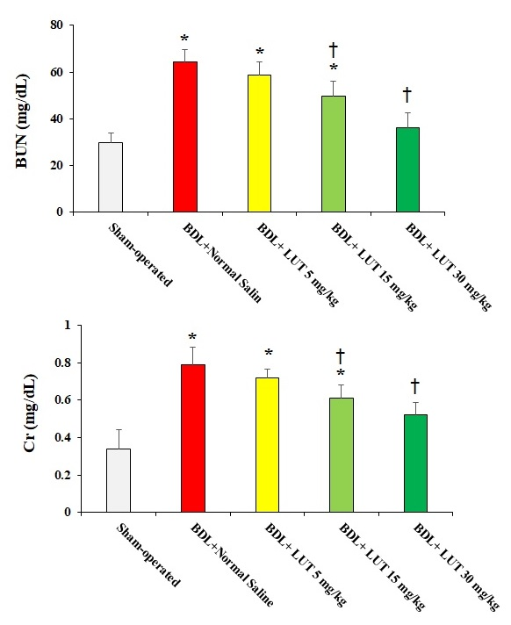**نمودار (1):** تغييرات بيوشيميايي سرم در حيوانات کلستاتيک (14 روز پس از عمل جراحي BDL) و تأثير تجويز لوتئولين. داده‌ها به‌صورت Mean±SD براي ده حيوان در هر گروه نمايش داده شده‌اند**.** * نشان‌دهنده‌ي تفاوت معنادار در مقايسه با گروه کنترل است (P < 0.001). † نمايانگر تفاوت معنادار در مقايسه با گروه BDL است (P < 0.001)

**تغييرات بيوشيميايي ادرار در حيوانات کلستاتيک و تأثير تجويز لوتئولين**

همان‌طور که در نمودار 2 نشان داده شده است، سطوح پلاسمايي Pro و Glu در گروه کلستاتيک نسبت به گروه کنترل به‌طور معني‌داري افزايش پيدا کرد (P < 0.001) و تزريق LUT در دوزهاي 15 و mg/kg 30 موجب اثرات بهبود دهندگي بر مارکرهاي آسيب‌هاي کليوي شد (P < 0.05).

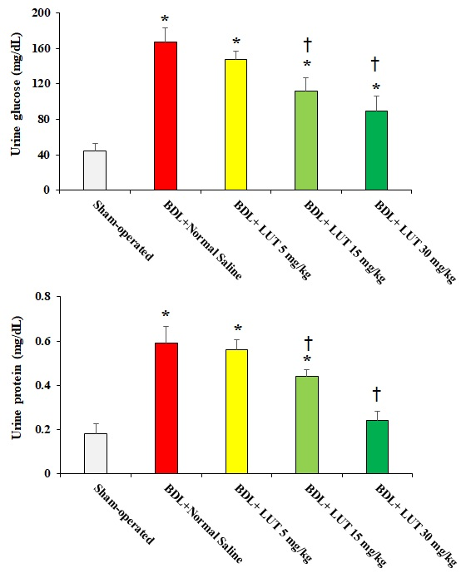

**نمودار (2):** تغييرات بيوشيميايي ادرار در حيوانات کلستاتيک (14 روز پس از عمل جراحي BDL) و تأثير تجويز لوتئولين. داده‌ها به‌صورت Mean±SD براي ده حيوان در هر گروه نمايش داده شده‌اند. * نشان‌دهنده‌ي تفاوت معنادار در مقايسه با گروه کنترل است (P < 0.001). † نمايانگر تفاوت معنادار در مقايسه با گروه BDL است (P < 0.001).

**بررسي فعاليت آنزيم GPX,SOD,CAT بافت کليه در گروه‌هاي مختلف موردمطالعه و بررسي تأثير لوتئولين**

با توجه به نمودار 3، ميزان فعاليت آنزيم‌هاي کليوي CAT، SOD و GPX در گروه کلستاتيک نسبت به گروه کنترل به‌طور

معني‌داري کاهش يافت (P < 0.001). از سوي ديگر، تجويز LUT در دوزهاي 15 و 30 mg/kg در گروه کلستاتيک منجر به افزايش معني‌دار بر بهبود فعاليت اين آنزيم‌ها شد.

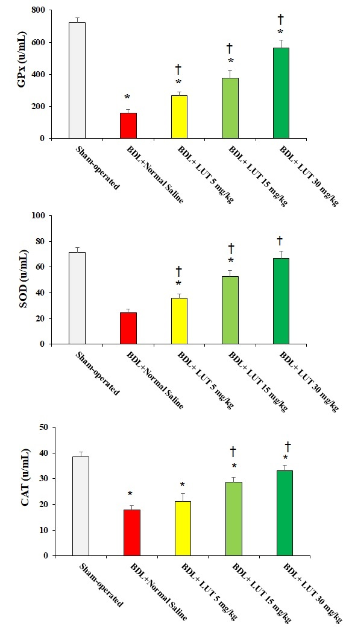

**نمودار (3):** بررسي فعاليت آنزيم GPX,SOD,CAT بافت کليه در گروه‌هاي مختلف موردمطالعه و بررسي تأثير لوتئولين بر آن. داده‌ها به‌عنوان Mean±SD براي ده حيوان در هر گروه نمايش داده شده است. * نشان‌دهنده‌ي تفاوت معنادار در مقايسه با گروه کنترل است  
 (P < 0.001). † نمايانگر تفاوت معنادار در مقايسه با گروه BDL است (P < 0.001).

**بررسي شاخص‏هاي استرس اکسيداتيو بافت کليه در گروه‌هاي مختلف موردمطالعه و بررسي تأثير لوتئولين**

يافته‌هاي حاضر در نمودار 4 نشان داد که بستن مجاري صفراوي در موش‌هاي صحرايي موجب افزايش قابل‌توجه توليد ROS (P < 0.001) و پراکسيداسيون ليپيدي (P < 0.001) در حيوانات کلستاتيک مي‌شود. ديده شد که استفاده از LUT به‌عنوان يک راهکار درماني در حيوانات با مجاري صفراوي بسته شده باعث کاهش قابل‌توجه مارکرهاي استرس اکسيداتيو و عوارض وابسته به آن در حيوانات کلستاتيک مي‌شود.

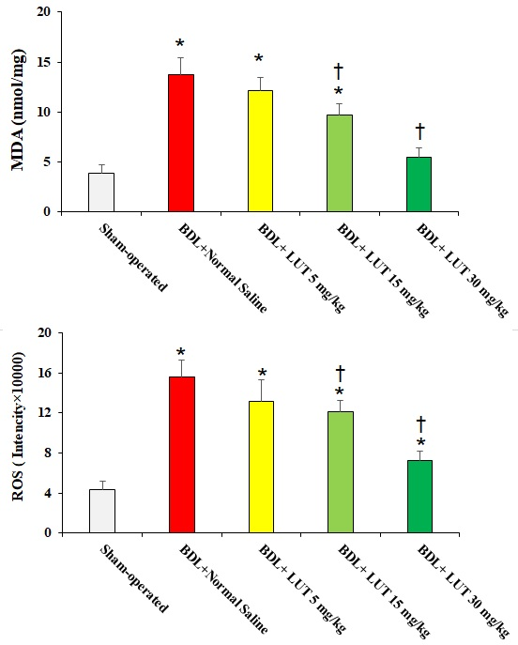

**نمودار (4):** بررسي شاخص‏هاي استرس اکسيداتيو بافت کليه در گروه‌هاي مختلف موردمطالعه و بررسي تأثير لوتئولين بر آن. داده‌ها به‌عنوان Mean±SD براي ده حيوان در هر گروه نمايش داده شده است. * نشان‌دهنده‌ي تفاوت معنادار در مقايسه با گروه کنترل است  
 (P < 0.001). † نمايانگر تفاوت معنادار در مقايسه با گروه BDL است (P < 0.001)

بحث و نتيجه‌گيري

هدف مطالعه حاضر بررسي تأثير تجويز LUT بر عارضه کولميک نفروپاتي ناشي از بستن مجاري صفراوي است. ايجاد مدل BDL در موش‌هاي صحرايي با افزايش سطح بيومارکرهاي سرمي (BUN و Cr)، ادراري (Glu و Pro)، استرس اکسيداتيو (ROS و MDA) و کاهش فعاليت آنزيم‌هاي آنتي‌اکسيداني همراه بود. همچنين، درمان با دوزهاي مختلف LUT موجب بهبود نشانگرهاي سرمي، ادراري و استرس اکسيداتيو در موش‌هاي صحرائي تحت آسيب کليوي ناشي از کلستاز شد. در مطالعه‌اي که توسط Balwant Kaler. همکاران به بررسي تأثير افزايش اسيدهاي صفراوي در سرم بر عملکرد کليوي در موش‏هاي صحرايي پس از گذشت 15 روز از عمل BDL در اين حيوانات پرداختند. به اين نتيجه رسيدند که اختلال عملکرد کليه و تغييرات بافت‌شناسي قابل‌توجه در توبول‌هاي پروکسيمال بعد از 3 تا 4 روز پس از عمل BDL بود. همچنين، اين تغييرات بيوشيميايي و عملکردي در بالاترين غلظت پلاسمايي و ادراري اسيدهاي صفراوي رخ داد (20). همچنين مشاهده‌شده که به دنبال BDL، ميزان اسيدهاي صفراوي در سرم به‌شدت افزايش مي‌يابد و در حدود روز 3 پس از مداخله جراحي به اوج خود مي‌رسد و باعث آسيب عملکردي در کليه مي‌شود (21). اين مطالعه از اين نظر که بستن مجاري صفراوي باعث کلستاز و افزايش اسيدهاي صفراوي و در نتيجه اختلال عملکرد کليوي مي‌شود با مطالعه ما همخواني دارد. در مطالعه‌ي که توسط جشني و همکارانش در سال 2024 به بررسي اثر محافظتي روتين بر عارضه کولميک نفروپاتي پرداختند به اين نتيجه رسيدند که عارضه کولميک نفروپاتي به دنبال کلستاز کبدي به وجود مي‌آيد و آنتي‌اکسيدان روتين مي‌تواند از شدت اين عارضه در موش‌هاي صحرايي کلستاتيک بکاهد(9)که با پژوهش حاضر و استفاده از آنتي‌اکسيدان قوي در کاهش عارضه کولميک نفروپاتي همخواني دارد.

به‌طورکلي در بيماران مبتلا به انسداد صفراوي، مشاهده شده است که اسيدهاي صفراوي توليد ROS را از ميتوکندري‌ها تحريک کرده و باعث افزايش آزاد شدن ROS کليه مي‌شوند (22). ازاين‌رو مي‌تواند گفت که آسيب کلستاتيک مي‌تواند از طريق افزايش غلظت سرمي اسيدهاي صفراويي باعث آسيب اکسيداتيو در کليه شود. در مطابقت با يافته‌هاي بالا، نتايج بررسي حاضر نشان مي‌دهد که ايجاد BDL مي‌تواند موجب افزايش استرس اکسيداتيو در بافت کليه موش‌هاي صحرايي از طريق افزايش توليد ROS مي‌شود. همچنين بررسي حاضر نشان داد که ميزان فعاليت آنزيم‌هاي SOD، CAT و GPx به دنبال آسيب حاد کليوي ناشي از کلستاز کاهش مي‌يابد که خود موجب تقويت استرس اکسيداتيو مي‌شود. در يک سلول سالم تعادل مناسبي بين پرو اکسيدان‌ها و آنتي‌اکسيدان‌ها وجود دارد. با افزايش پرواکسيدان‌ها و يا کاهش آنتي‌اکسيدان‌ها استرس اکسيداتيو اتفاق مي‌افتد که در صورت طولاني شدن موجب آسيب‌هاي جدي و گاهي غيرقابل‌برگشت مي‌شود (23, 24). ازاين‌رو سلول آنزيم‌هاي آنتي‌اکسيداني در سلول (SOD، CAT و GPx) نقش مهمي در جلوگيري از آسيب‌هاي بيولوژيکي ناشي از افزايش استرس اکسيداتيو در سلول دارند. به‌طوري‌که اين آنزيم‌ها از طريق تبديل ROS به مولکول‌هاي کمتر فعالي مانند H2O2 و آب موجب کاهش استرس اکسيداتيو مي‌شوند (25). نتايج بررسي حاضر نشان داد که استفاده از دوزهاي مختلف LUT موجب کاهش سطح ROS و افزايش فعاليت آنزيم‌هاي آنتي‌اکسيداني در بافت کليه حيوانات تحت آسيب کلستاز شود. بررسي‌هاي قبلي، خواص آنتي‌اکسيداني، ضدالتهابي و محافظ سلولي LUT در مدل‌هاي تجربي مختلف نشان داده شده است. مطالعات قبلي نشان داده‌اند که دوزهاي 15 و 30 ميلي‌گرم بر کيلوگرم LUT اثرات محافظتي قابل‌توجهي در برابر آسيب‌هاي اکسيداتيو و التهابي در مدل‌هاي مختلف بيماري نشان مي‌دهند (26). اين دوزها در مقايسه با دوز 5 ميلي‌گرم بر کيلوگرم، اثربخشي بيشتري در کاهش استرس اکسيداتيو و بهبود عملکرد کليوي نشان دادند که اين يافته با نتايج مطالعات مشابه همخواني دارد (27).

در مطالعه Qiao و همکاران نشان داده شد که تجويز LUT باعث افزايش فعاليت آنزيم سوپراکسيداز ديسموتاز و کاتالاز و از سوي ديگر کاهش ميزان پراکسيداسيون ليپيدها مي‌شود (28). همچنين، پژوهشگران اثرات محافظت‌کنندگي عصبي آن را در مدل ايسکمي مغزي به دليل افزايش ظرفيت آنتي‌اکسيدان‌ها و به‌عبارت‌ديگر، کاهش استرس اکسيداتيو نسبت داده‌اند (29). همچنين نتايج مطالعات نشان‌دهنده اثرات محافظتي LUT در برابر استرس اکسيداتيو و اختلال عملکرد ميتوکندري در سلول‌هاي اندوتليال از طريق کاهش فعاليت مسيرهاي سيگناليگ مرتبط با التهاب است (30). در مطالعات متعدد به خاصيت آنتي‌اکسيداني لوتئولين اشاره شده است(31-33) بنابراين به نظر مي‌رسد که LUT از طريق کاهش استرس اکسيداتيو مي‌تواند به‌عنوان يک کانديد اميدوارکننده براي پيشگيري و درمان آسيب کليوي ناشي از کلستاز باشد. درمجموع، نتايج به‌دست‌آمده نقش محافظتي LUT بر عارضه کولميک نفروپاتي ناشي از کلستاتيک از طريق کاهش استرس اکسيداتيو را تصديق مي‌کند. بنابراين مي‌توان بعد از انجام کارآزمايي‌هاي باليني تصادفي، LUT را در انسان‌هايي که مبتلا به آسيب‌هاي کليوي-کبدي هستند ، جهت پيشگيري از آسيب‌هاي جبران‌ناپذير مورداستفاده قرار داد. لكن، شناخت دقيق ، تعيين دقيق مکان و مکانيسم يا مکانيسم‌هاي مؤثر در عملکرد فارماکولوژيکي آن در اين موردنياز به مطالعات آتي دارد.

از محدوديت‌هاي مطالعه حاضر مي‌توان به عدم بررسي اثرات طولاني‌مدت LUT، عدم ارزيابي تغييرات هيستوپاتولوژيک و عدم بررسي مسيرهاي مولکولي دخيل در اثرات محافظتي LUT اشاره کرد. پيشنهاد مي‌شود در مطالعات آينده، اثرات درماني LUT در دوره‌هاي زماني طولاني‌تر و با استفاده از روش‌هاي مولکولي پيشرفته‌تر موردبررسي قرار گيرد.

تشکر و قدرداني:

بدين‌وسيله از تمامي افرادي که در اين مطالعه شرکت نمودند تشکر و قدرداني مي‌شود

حمايت مالي تحقيق:

از معاونت تحقيقات و فناوري دانشگاه علوم پزشکي لرستان جهت حمايت مالي از اين پژوهش، تشکر و قدرداني مي‌گردد.

تضاد منافع:

هيچ‌يک از نويسندگان اين مقاله هيچ‌گونه تعارض منافي با انتشار اين مقاله ندارند و تماماً با صحت و صدق در تهيه و انتشار آن همکاري کرده‌اند.

ملاحظات اخلاقي:

اين مقاله حاصل طرح تحقيقاتي رشته داروسازي با کد اخلاق IR.LUMS.REC.1402.063 و کد طرح 2935 دانشگاه علوم پزشکي لرستان است.

**References:**

1. Ozougwu JC. Physiology of the liver. Int J Res Pharm Biosci 2017;4(8):13-24. https://doi.org/10.20546/ijcrbp.2017.411.004
2. Swann JR, Want EJ, Geier FM, Spagou K, Wilson ID, Sidaway JE, et al. Systemic gut microbial modulation of bile acid metabolism in host tissue compartments. Proc Natl Acad Sci USA 2011;108(supplement_1):4523-30. https://doi.org/10.1073/pnas.1006734107
3. Chiang JY. Regulation of bile acid synthesis: pathways, nuclear receptors, and mechanisms. J Hepatol 2004;40(3):539-51. https://doi.org/10.1016/j.jhep.2003.11.006
4. Krones E, Wagner M, Eller K, Rosenkranz AR, Trauner M, Fickert P. Bile acid-induced cholemic nephropathy. Dig Dis 2015;33(3):367-75. https://doi.org/10.1159/000371689
5. Fickert P, Rosenkranz AR, editors. Cholemic nephropathy reloaded. Semin Liver Dis; 2020: Thieme Medical Publishers. https://doi.org/10.1055/s-0039-1698826
6. Krones E, Pollheimer MJ, Rosenkranz AR, Fickert P. Cholemic nephropathy - Historical notes and novel perspectives. Biochim Biophys Acta Mol Basis Dis 2018;1864(4, Part B):1356-66. https://doi.org/10.1016/j.bbadis.2017.08.028
7. Abdoli N, Sadeghian I, Azarpira N, Ommati MM, Heidari R. Taurine mitigates bile duct obstruction-associated cholemic nephropathy: effect on oxidative stress and mitochondrial parameters. Clin Exp Hepatol 2021;7(1):30-40. https://doi.org/10.5114/ceh.2021.104675
8. Ommati MM, Mohammadi H, Mousavi K, Azarpira N, Farshad O, Dehghani R, et al. Metformin alleviates cholestasis-associated nephropathy through regulating oxidative stress and mitochondrial function. Liver Res 2021;5(3):171-80. https://doi.org/10.1016/j.livres.2020.12.001
9. Jashni Z, Ghaffari Nasab M, Salimi Kia I, Maleki A, Abdollahi S, Mohammadi H. Investigating the Protective Effects of Rutin on Cholemic Nephropathy in Cholestatic Rats. J Mazandaran Univ Med Sci 2024;34(238):72-80.
10. Avila-Carrasco L, García-Mayorga EA, Díaz-Avila DL, Garza-Veloz I, Martinez-Fierro ML, González-Mateo GT. Potential therapeutic effects of natural plant compounds in kidney disease. Molecules 2021;26(20):6096. https://doi.org/10.3390/molecules26206096
11. Hajializadeh Z, Nasri S, Kaeidi A, Sheibani V, Rasoulian B, Esmaeili-Mahani S. Inhibitory effect of Thymus caramanicus Jalas on hyperglycemia-induced apoptosis in in vitro and in vivo models of diabetic neuropathic pain. J Ethnopharmacol 2014;153(3):596-603. https://doi.org/10.1016/j.jep.2014.02.049
12. Butterfield DA, Castegna A, Pocernich CB, Drake J, Scapagnini G, Calabrese V. Nutritional approaches to combat oxidative stress in Alzheimer's disease. J Nutr Biochem 2002;13(8):444-61. https://doi.org/10.1016/S0955-2863(02)00205-X
13. Haghani F, Arabnezhad M-R, Mohammadi S, Ghaffarian-Bahraman A. Aloe vera and streptozotocin-induced diabetes mellitus. Rev Bras Farmacogn 2022;32(2):174-87. https://doi.org/10.1007/s43450-022-00231-3
14. Boots AW, Haenen GR, Bast A. Health effects of quercetin: from antioxidant to nutraceutical. Eur J Pharmacol 2008;585(2-3):325-37. https://doi.org/10.1016/j.ejphar.2008.03.008
15. Kang KA, Piao MJ, Ryu YS, Hyun YJ, Park JE, Shilnikova K, et al. Luteolin induces apoptotic cell death via antioxidant activity in human colon cancer cells. Int J Oncol 2017;51(4):1169-78. https://doi.org/10.3892/ijo.2017.4091
16. Imran M, Rauf A, Abu-Izneid T, Nadeem M, Shariati MA, Khan IA, et al. Luteolin, a flavonoid, as an anticancer agent: A review. Biomed Pharmacother 2019;112:108612. https://doi.org/10.1016/j.biopha.2019.108612
17. Terzioglu D, Uslu L, Simsek G, Atukeren P, Erman H, Gelisgen R, et al. The effects of hyperbaric oxygen treatment on total antioxidant capacity and prolidase activity after bile duct ligation in rats. J Investig Surg 2017;30(6):376-82. https://doi.org/10.1080/08941939.2016.1257666
18. Doustimotlagh AH, Dehpour AR, Etemad-Moghadam S, Alaeddini M, Ostadhadi S, Golestani A. A study on OPG/RANK/RANKL axis in osteoporotic bile duct-ligated rats and the involvement of nitrergic and opioidergic systems. Res Pharm Sci 2018;13(3):239-49. https://doi.org/10.4103/1735-5362.228954
19. Ahmadi SM, Farhoosh R, Sharif A, Rezaie M. Structure‐antioxidant activity relationships of luteolin and catechin. J Food Sci 2020;85(2):298-305. https://doi.org/10.1111/1750-3841.14994
20. Kaler B, Karram T, Morgan WA, Bach PH, Yousef IM, Bomzon A. Are bile acids involved in the renal dysfunction of obstructive jaundice? An experimental study in bile duct ligated rats. Ren Fail 2004;26(5):507-16. https://doi.org/10.1081/JDI-200031753
21. Lee J, Azzaroli F, Wang L, Soroka CJ, Gigliozzi A, Setchell KD, et al. Adaptive regulation of bile salt transporters in kidney and liver in obstructive cholestasis in the rat. Gastroenterology 2001;121(6):1473-84. https://doi.org/10.1053/gast.2001.29608
22. Bomzon A, Holt S, Moore K, editors. Bile acids, oxidative stress, and renal function in biliary obstruction. Semin Nephrol; 1997.
23. Omidi M, Ghafarian‐Bahraman A, Mohammadi‐Bardbori A. GSH/GSSG redox couple plays central role in aryl hydrocarbon receptor‐dependent modulation of cytochrome P450 1A1. J Biochem Mol Toxicol 2018;32(7):e22164. https://doi.org/10.1002/jbt.22164
24. Ghaffarian-Bahraman A, Shahroozian I, Jafari A, Ghazi-Khansari M. Protective effect of magnesium and selenium on cadmium toxicity in the isolated perfused rat liver system. Acta Med Iran 2014:872-8.
25. Garcia-Caparros P, De Filippis L, Gul A, Hasanuzzaman M, Ozturk M, Altay V, et al. Oxidative stress and antioxidant metabolism under adverse environmental conditions: a review. Bot Rev 2021;87:421-66. https://doi.org/10.1007/s12229-020-09231-1
26. Zhang L, Han YJ, Zhang X, Wang X, Bao B, Qu W, et al. Luteolin reduces obesity-associated insulin resistance in mice by activating AMPKα1 signalling in adipose tissue macrophages. Diabetologia 2016;59(10):2219-28. https://doi.org/10.1007/s00125-016-4039-8
27. Wang G, Li W, Lu X, Bao P, Zhao X. Luteolin ameliorates cardiac failure in type I diabetic cardiomyopathy. J Diabetes Complications 2012;26(4):259-65. https://doi.org/10.1016/j.jdiacomp.2012.04.007
28. Qiao H, Dong L, Zhang X, Zhu C, Zhang X, Wang L, et al. Protective effect of luteolin in experimental ischemic stroke: upregulated SOD1, CAT, Bcl-2 and claudin-5, down-regulated MDA and Bax expression. Neurochem Res 2012;37:2014-24. https://doi.org/10.1007/s11064-012-0822-1
29. Cormier M, Ghouili F, Roumaud P, Bauer W, Touaibia M, Martin LJ. Influences of flavones on cell viability and cAMP-dependent steroidogenic gene regulation in MA-10 Leydig cells. Cell Biol Toxicol 2018;34(1):23-38. https://doi.org/10.1007/s10565-017-9395-8
30. Chen H-I, Hu W-S, Hung M-Y, Ou H-C, Huang S-H, Hsu P-T, et al. Protective effects of luteolin against oxidative stress and mitochondrial dysfunction in endothelial cells. Nutr Metab Cardiovasc Dis 2020;30(6):1032-43. https://doi.org/10.1016/j.numecd.2020.02.014
31. Chen D, Shen F, Liu J, Tang H, Teng X, Yang F, et al. Luteolin enhanced antioxidant capability and induced pyroptosis through NF-κB/NLRP3/Caspase-1 in splenic lymphocytes exposure to ammonia. Sci Total Environ 2024;919:170699. https://doi.org/10.1016/j.scitotenv.2024.170699
32. Azeem M, Hanif M, Mahmood K, Ameer N, Chughtai FRS, Abid U. An insight into anticancer, antioxidant, antimicrobial, antidiabetic and anti-inflammatory effects of quercetin: A review. Polym Bull 2023;80(1):241-62. https://doi.org/10.1007/s00289-022-04091-8
33. Chen L-Y, Cheng H-L, Liao C-K, Kuan Y-H, Liang T-J, Tseng T-J, et al. Luteolin improves nephropathy in hyperglycemic rats through anti-oxidant, anti-inflammatory, and anti-apoptotic mechanisms. J Funct Foods 2023;102:105461. https://doi.org/10.1016/j.jff.2023.105461

Investigating the Protective Effect of Luteolin on Cholemic Nephropathy in Cholestatic Rats

Iraj Salimi Kia[7], Shadi sheikholeslami[8], Ali Ghaffarian Bahrman[9], Mahsa Mohammadi[10], Mostafa Darabinejad[11], Hamidreza Mohammadi*[12]

Received: 27 August, 2024; Accepted: 17 November, 2024

**Abstract**

***Background & Aims***: Cholemic nephropathy is one of the important and serious complications associated with chronic liver damage and bile duct obstruction. Finding drug solutions to alleviate this complication or prevent its occurrence can be of clinical importance. Since luteolin is an antioxidant and one of the mechanisms of cholemic nephropathy is the induction of oxidative stress, this study was designed to investigate the protective effect of luteolin (LUT) on cholemic nephropathy in cholestatic rats.

***Materials & Methods:*** In this experimental study, 50 male Wistar rats were used. Cholestasis was induced by common bile duct ligation (BDL). Rats were randomly divided into 5 groups of 10 as follows: a control group, a BDL group, and groups that received different doses of LUT (15, 5, and 30 mg/kg/day) daily by gavage for 14 days in addition to BDL. After the end of this intervention, the effect of cholestasis induction and the protective effects of LUT on serum, urine, and kidney tissue oxidative stress indices were examined.

***Results*:** The present study showed that the levels of serum BUN and Cr, oxidative stress (MDA and ROS) indices in cholestatic rats were significantly increased compared to the control group (*P < 0.001*). Also, the activity of antioxidant enzymes (CAT, SOD, GPx) in cholestatic rats was significantly decreased compared to the control group (*P < 0.001*).

***Conclusion*:** It seems that LUT can be a promising candidate for the prevention and treatment of renal damage caused by cholestasis by reducing oxidative stress and improving the activity of antioxidant enzymes.

***Keywords*:** Oxidative stress, cholemic nephropathy, cholestasis, luteolin

***Address***: Faculty of Pharmacy, Razi Herbal Medicine Research Center, Lorestan University of Medical Sciences, Khorramabad, Iran

***Tel***: +989101609204

***Email***: hamidrezamohammadi65@yahoo.com

SOURCE: STUD MED SCI 2024: 35(7): 578 ISSN: 2717-008X

This is an open-access article distributed under the terms of the [Creative Commons Attribution-noncommercial 4.0 International License](http://creativecommons.org/licenses/by-nc/4.0/) which permits copy and redistribute the material just in noncommercial usages, as long as the original work is properly cited.

1. دانشيار فارماکوگنوزي، دانشکده داروسازي، مرکز تحقيقات داروهاي گياهي رازي، دانشگاه علوم پزشکي لرستان، خرم آباد، ايران
2. دانشجوي داروسازي، کميته تحقيقات دانشجويي، دانشگاه علوم پزشکي لرستان، خرم آباد، ايران
3. استاديار سم شناسي و داروشناسي، دانشکده پزشکي، مرکز تحيقات محيط کار، دانشگاه علوم پزشکي رفسنجان، رفسنجان، ايران
4. کارشناس ارشد فيزيولوژي ورزشي، گروه علوم ورزشي، دانشکده ادبيات و علوم انساني، دانشگاه لرستان، لرستان، ايران
5. داروساز عمومي، معاونت غذا و دارو، دانشگاه علوم پزشکي لرستان، خرم آباد، ايران
6. استاديار فارماکولوژي و سم شناسي، دانشکده داروسازي، مرکز تحقيقات داروهاي گياهي رازي، دانشگاه علوم پزشکي لرستان، خرم آباد، ايران (نويسنده مسئول)
7. *Associate Professor of Pharmacognosy, Faculty of Pharmacy, Razi Herbal Medicine Research Center, Lorestan University of Medical Sciences, Khorramabad, Iran*
8. *Pharmacy student, Student Research Committee, Lorestan University of Medical Sciences, Khorramabad, Iran*
9. *Assistant Professor of Toxicology and Pharmacology, Faculty of Medicine, Center for Work Environment, Rafsanjan University of Medical Sciences, Rafsanjan, Iran*
10. *Master of Sports Physiology, Department of Sports Sciences, Faculty of Literature and Human Sciences, Lorestan University, Lorestan, Iran*
11. *Pharmacist, Food and Drug Administration of Lorestan University of Medical Sciences, Khorramabad, Iran*
12. *Assistant Professor of Pharmacology and Toxicology, Faculty of Pharmacy, Razi Herbal Medicine Research Center, Lorestan University of Medical Sciences, Khorramabad, Iran (Corresponding Author)*